Джим Блинн (James F. Blinn)

Ошибка квантования и псевдотонирование
(Quantization Error and Dithering)
CG&A, July 1994, pp. 78-82

В цифровых изображениях сущесвуют собственные источники шума. Познакомимся с некоторыми из них: а именно, с ошибкой квантования при преобразовании анаогового сигнала в цифровой.

Мы все влюблены в цифровой мир будущего. Хранение и передача данных в цифровом виде дает надежду на изображения свободные от шума, но не стоит забывать, что и цифровое представление не идеально. В цифровых изображениях есть свои источники шума: ошибки округления и ошибки квантования. Всякий раз, когда к изображению применяются арифметические операции, напр., для увеличения контраста или композирования, возникают ошибки округления. А поскольку часто используется арифметика с 8-ми разрядной точностью, ошибка округления может быть существенной. С другой стороны, при преобразовании аналогового сигнала в цифровой или при преобразовании сигнала с высоким цветовым разрешением (напр., 24 бита на пиксел) в сигнал низкого разрешения (напр., 8 бит на пиксел) возникает ошибка квантования.

Входные сигналы
Рассмотрим ряд экспериментов, чтобы сравнить различные способы квантования аналоговых сигналов. Для простоты возьмем только одну монохромную строку, содержащую 512 пикселов. Следовательно, анализ будет одномерным. Начнем с 512 аналоговых отсчетов (дискрет), каждый в диапазоне от 0.0 (черный) до 1.0 (белый). Это могут быть точки на фотоснимке или числа с плавающей точкой, полученные как результат вычислений при синтезе изображения.
Будем использовать три входных аналоговых сигнала: простой наклон (здесь эффект квантования очевиден), синосуидальную гармонику и типичную строку из изображения. Эти три сигнала показаны на рис. 1.

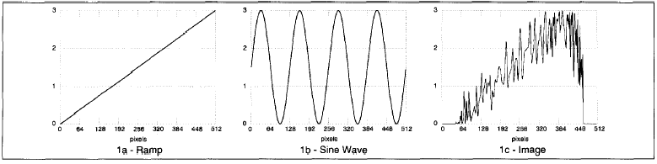

Выходные сигналы
Пусть в квантованном сигнале будет 4 уровня – от 0 (черный) до 3 (белый). Первым делом нужно промасштабировать аналоговый входной сигнал так, чтобы его значения с плавающей точкой оказались в диапазоне от 0.0 до 3.0. Теперь главная задача квантования – присвоение целочисленных значений пикселам с дробными значениями интенсивности.

Дискретное квантование
Самый очевидный метод квантования состоит в аппроксимации аналогового значения F путем замены его на ближайшее целое число I. Вещественное число округляется до целого прибавлением половинки и отбрасыванием дробной части:
I = floor(F + 0.5)
Прежде всего, посмотрим, как квантование сказывается на наклонном сигнале. Аналоговый входной диапазон делится на четыре области, и каждой из них присваиваются цифровые значения: (0.0, 0.5) отображается в 0, (0.5, 1.5) - в 1, (1.5, 2.5) - в 2, и (2.5, 3.0) - в 3. Именно этот метод используется в моей статье “Dirty Pixels” (CG&A, July 1989, pp. 100-105). На рис. 2b и 2c показан результат применения этого метода к синусоидальному сигналу и к строке изображения.

Оценка
Насколько хорошо дискретное квантование аппроксимирует исходный сигнал? Самый очевидный способ сравнить их – это просто наложить рисунок цифрового сигнала поверх аналового и посмотреть насколько они отличаются. Именно это сделано на риунках 2a, 2b и 2c – исходный сигнал показан пунктирной линией. Однако в этой диаграмме отсутствуют некоторые важные вещи. Все мы знаем, что при дискретном квантовании в изображении появляются нежелательные артефакты – оконтуренность и плакатность. Позволяет ли математика увидеть эти дефекты?
Сравнение преобразований Фурье исходного и квантованного сигналов оказывается наиболее удобным инструментом анализа. Есть две причины, почему такая визуализация интересна: коэффициент Келла и пространственно частотный отклик глаза.

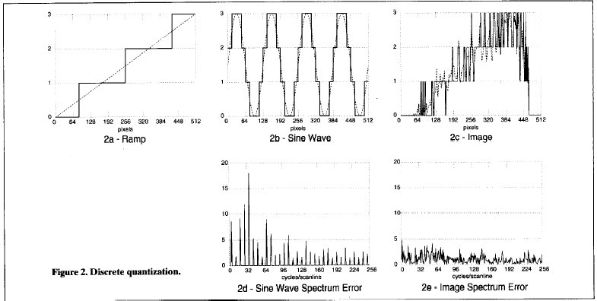

Коэффициент Келла
Согласно теореме о дискретизации, в оцифровнном изображении может быть представлена любая частота не выше половины частоты дискретизации (предел Найквиста, который представляется как простая смена нулей и единиц). Однако, это всего лишь теоретический предел. В реальных дисплейных технологиях это не совсем так. При выводе цифрового сигнала на экран монитора нам приходится использовать то, что называется фильтром восстановления. Попросту это означает, что аналоговые схемы выполнят, в некотором роде, интерполяцию значений интенсивности по центрам пикселов. В качестве ядра совершенного фильтра, который сохраняет все частоты вплоть до предела Найквиста, используется функция (sin x)/x. Характеристика усилителя и профиль электронного луча в современных дисплеях таковы, что в качестве ядра свертки больше всего подходит гауссиан.
Экспериментальные измерения различимости отдельных синусоидальных гармоник показали, что мы обычно можем сохранить только частоты до 0.7 предела Найквиста. Вот почему шахматная доска из черных и белых пикселов выглядит на мониторе как вполне однородная серая. Коэффициент 0.7 назывется коэффицентом Келла [1]. В нашем примере – это приблизительно 180 периодов на строку развертки. Любые ошибки в частотном спектре за пределами 180 периодов на строку почти полностью размоются дисплеем и исчезнут.

Пространственный отклик глаза
Глаз тоже действует как фильтр – полосовой фильтр. Наиболее чувствительная частота равна приблизительно 2 периодам на градус угла с вершиной в глазу [2]. Более низкие и более высокие частоты ослабляются. Что все это означает в обычной компьютерной графике? Если смотреть на 14-дюймовый монитор с расстояния 36 дюймов, то угол зрения будет равен 2 arctan (7/36) = 22 градуса вдоль строки развертки. Это означает, для глаза наиболее чувствительной частотой будет примерно 44 периода на строке развертки.

Сравнения
Чтобы понять, насколько хорошо (или, точнее, насколько плохо) работает равномерное квантование, будем сравнивать частотный спектр исходных сигналов со спектром их квантованных версий. Один из способов состоит в том, что из квантованного сигнала вычитается исходный сигнал и к полученному таким образом сигналу ошибки применяется преобразование Фурье. Но мне этот способ совсем не нравится. В конце концов, глаз никогда не вычитает изображения. Я выберу обратный порядок и нарисую график разности (модулей) преобразования Фурье. Абсолютное значение этих разностей изображено на рисунках 2d и 2e. Эти графики показывают разность между спектральным составом сигнала и его аппроксимации. В идеальном случае она должна быть нулевой.
На рисунках 2d и 2e мы видим, что большая часть ошибки сосредоточена в чувствительном диапазоне вблизи 44 периодов на строку и заметно меньшая в зоне высоких частот. Равномерное квантование работает не очень хорошо.

Случайное псевдотонирование
Более хорошая аппроксимация получается в следующей реализации. Если аналоговое значение лежит где-то между 3 и 4, скажем 3.25, отнюдь не следует брать 3 в качестве квантованного значения. Нужно статистически выбрать 3 с вероятностью 75 процентов или 4 с вероятностью 25 процентов. Реализация такого псевдотонирования состоит в прибавлении к сигналу случайного белого шума с амплитудой равной шагу квантования и, затем, к отбрасыванию дробной части в полученном результате.
I = floor (F + urand())
Т.е. вместо простого прибавления 0.5 перед отбрасыванием дробной части, прибавляется случайное число с ожидаемым значением 0.5 (поскольку значения равномерно распределены от 0 до 1). На рис. 3 показаны наши сигналы, квантованные как раз таким образом, и соответствующие графики ошибок (графики для наклонного и синусоидального сигналов расширены). Заметим, что шум ошибки распределен более равномерно; шум стал меньше вблизи 44 периодов на строке и больше в зоне, где более 180 периодов на строке.

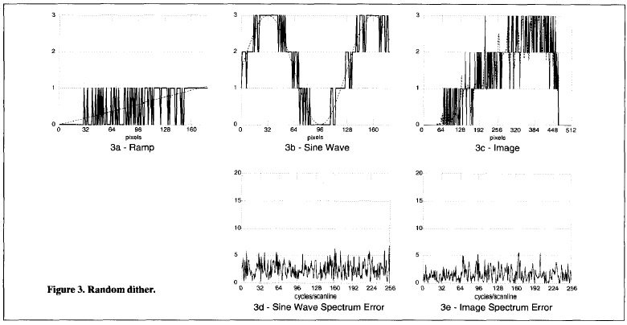

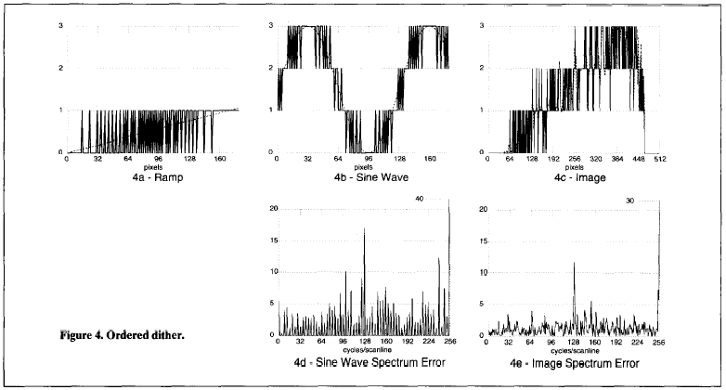

Упорядоченное псевдотонирование
Упорядоченное псевдотонирование – это простая аппроксимация случайного псевдотонирования, которая значительно проще в вычислениях. При упорядоченном псевдотонировании к аналоговому сигналу прибавляется фиксированная комбинация (среднее значение которой – 0.5) и затем применяется пороговое отсечение. Простая комбинация содежит всего два значения (¹/₄, ¾), которые повторяются вновь и вновь вдоль строки развертки. Эффект будет таким, что пиксел со значениями в диапазоне (0 ... ¼) округлится до 0, в области со значениями в диапазоне (¼ ... ¾) будет генерироваться повторяющаяся комбинация (0, 1, 0, 1, 0, 1, ...). Область со значениями в диапзоне (3/4 ... 5/4) будет округлена до 1.
Можно генерировать более тонкие разбиения интенсивности, распространенные на большие области, прибегнув к следующему рекурсивному трюку: текущая комбинация повторяется дважды и получается (¼, ¾, ¼, ¾), затем прибавляется комбинация половинной амплитуды и половинной частоты, т.е. (-1/8, -1/8, +1/8, +1/8). Теперь результирующая комбинация (1/8, 5/8, 3/8, 7/8) поторяется многократно вдоль строки развертки. Следующая итерация дает такую комбинацию: (1/16, 9/16, 5/16, 13/16, 3/16, 11/16, 7/16, 15/16). Именно эта комбинация использовалась на рис. 4.
I = floor(F + pattern_{s mod 8})
О спектральном составе этой фиксированной комбинации можно судить по окончательному изображению. Гармоники с наибольшей амплитудой находятся вблизи предела Найквиста – 256 периодов на строке (они будут, в основном, сглажены дисплеем), гармоники с половинной амплитудой в зоне 128 периодов на строку, и т.д. При применении такого псевдотонирования к двумерным изображениям могут возникать видимые узоры. Следовательно, этот метод – дешевое, но не совсем эффективное решение.

Диффузия ошибки
Идея метода диффузии ошибки состоит в следующем: если аналоговое значение 2.25 квантуется к значению 2, то выходная картинка в этом пикселе станет темнее. Нужно компенсировать ошибку, квантуя следующий пиксел так, как будто он ярче на 0.25, чем на самом деле. Тем самым увеличивается вероятность, что при квантовании следующего пиксела будет выбрано большее значение. При простой реализации удается сохранять текущий баланс между квантованной яркостью и аналговой яркостью. Ошибка квантования прибавляется к каждому следующему пикселу перед тем, как проверяется пороговое значение. Алгоритмически этот процесс выглядит следующим образом

float error=0.;
for (int x=0; x<512; x++) {
I[x] = floor(F[x]+error+.5);
Error += F[x]-I[x]; }

Результаты применения этого процесса к уже знакомым сигналам показаны на рис. 5. Посмотрев на графики ошибок, мы понимаем, что теперь мы кое-чего добились. Существенная доля ошибки сосредоточена в зоне высоких частот, и относительно неболшая ее часть в области чувствительной частоты – 44 периода на строку развертки. Именно поэтому изображения, полученные с применением диффузии ошибки, выглядят гораздо лучше, чем те, к которым применялось упорядоченное псевдотонирование.

Неравномерное квантование
Жизнь была бы совсем сладкой, если бы не пресловутая «ложка дегтя». В существующих дисплеях L – светимость ЭЛТ не растет линейно с ростом значений 0, 1, 2, 3. Она определяется степенным законом:
L = (I/3)^{γ}
где γ лежит между 2 и 3, в зависимости от настройки ручкой (ошибочно называемой) «яркость». Исходя из значения γ = 2, мы найдем, что четыре возможные светимости пиксела – это (0, 1/9, 4/9, 1). Как уже говорилось в упомянутой статье “Dirty Pixels”, квантовать нужно по имеющимся аппаратным уровням светимости, а не по целочисленным значениям, которые используются для их кодирования. Результаты неравномерного квантования представлены на рис. 6. На графике изменена шкала для выходных изображений (теперь она от 0 до 1), шкала от 0 до 3 более не дает никаких преимуществ. И опять графики ошибок для непсевдотонированноого квантования выглядят ужасно. С этим надо что-то делать, но прежде предстоит разобраться еще с одной вещью.

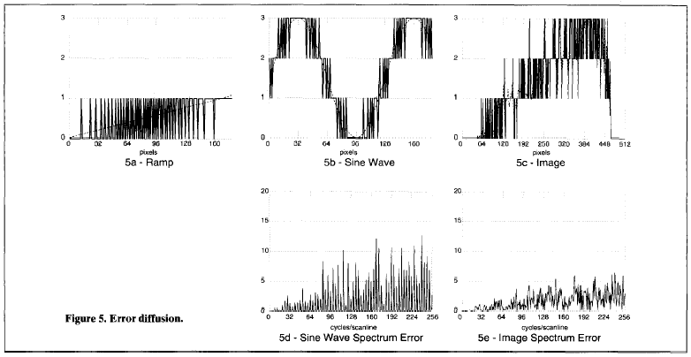

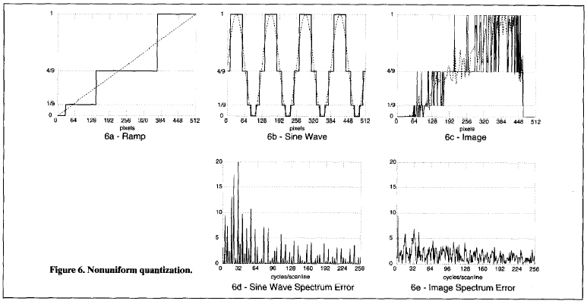

Восприятие
На рис. 6а входные значения с плавающей точкой округляются до ближайших выходных значений светимости. Входное значение 2.3/9 округляется до выходного значения 1/9 вместо 4/9, поскольку оно ближе к 1/9. Наверное, это не лучшая идея. Проблема возникла из-за определения слова «ближе». Чтобы понять почему, следует обратить внимание еще на один механизм восприятия глаза: отклик глаза на свет нелинеен. Действительно, воспринимаемая яркость – B также подчиняется приблизительно степенному закону:
B = L^{γ}
где γ лежит между 1/2 и 1/3, в зависимости от яркости окружающих пикселов [3]. (В этом одна из причин, почему дисплеи строятся со степенным законом для светимости.)
Возвращаясь назад, к предыдущему примеру, давайте определим слово «ближе» по отношению к воспринимаемой яркости. Если в качестве γ взять значение ½, тогда нужно извлечь квадратный корень из светимости. Величина входной яркости равна 1.53/3, и нам надо выбирать выходное значение из 1/3 и 2/3. На этот раз предпочтение отдается более высокому значению.

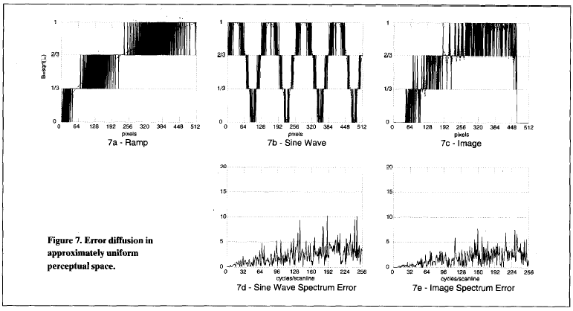

Неравномерное квантование с диффузией ошибки
Теперь объединим нелинейность восприятия с диффузией ошибки. Начнем с входного значения между 0 и 1. Извлечем квадратный корень, чтобы перейти в приблизительно равномерное пространство восприятия. Затем проведем квантование, используя диффузию ошибки, к значениям (0, 1/3, 2/3, 1). Это согласуется с воспринимаемой яркостью аппаратных уровней светимости. В этом же пространстве квадратного корня вычислены ошибки. И все это показано на рис.7.

Ну и что?
Как всегда в компьютерной графике: Нам Надо Быть Аккуратными. Нужно учитывать особенности человеческого зрения и несовершенство типичных дисплейных устройств. Результатом будут более качественные картинки для всех.

Ссылки
- D.E. Pearson, Transmission and Display of Pictorial Information, John Wiley and Sons, New York, 1975, ISBN O-470-67555-1, pp. 94-95.
- Ibid., p. 44
- Ibid., p. 41

Перевод Ю.М.Баяковского

14декабря 2003

Мечта о цифровом мире проникла в рекламные слоганы. Наверняка вы видели надписи «DigitAll» или «Digitally Yours». Прим. переводчика.
Аппроксимация – замена одних математических объектов другими, в том или ином смысле близкими к исходным. Аппроксимация позволяет исследовать числовые характеристики и качественные свойства объекта, сводя задачу к изучению более простых или более удобных объектов (напр., таких, характеристики которых легко вычисляются или свойства которых уже известны). «Математическая энциклопедия», М.,1977

